Облака, облака –
Кучерявые бока,
Облака кудрявые,
Целые, дырявые,
Лёгкие, воздушные,
Ветерку послушные.
(С. Михалков)

«Ой! – воскликнул Окунёк, -
Я попался на крючок».
Сом сердито проворчал:
«Из – за шалости попал».
(Ф. Бобылёв)

Осинку окрасила Осень.
Осинка мне нравится очень.
Она позолотой блистает,
Одно только жаль – облетает.
(В. Лунин)

Один Олень в осенний день
Отлично отдыхал:
У озера в осиннике
Резвился и скакал.
А мимо Ослик проходил –
С тележкой проходил, -
Он тоже отдыхать любил,
Но очень занят был.
Сказал он, глядя на Оленя:
« Что ж, подожду до воскресенья».
(С., К. Соловьёвы)

О-о-о – воды полное ведро.
О-о-о – кошка прыгнула в окно.
О-о-о – мы нашли перо.
О-о-о – беличье дупло.
О-о-о – тёплое пальто.
О-о-о – курица снесла яйцо.
О-о-о – мы пойдём в кино.
О-о-о – укатилось колесо.
О-о-о – на пальце кольцо.

1. Задание: раскрасить буквы, не выходя за контур
2.Задание: назвать картинки, выделить голосом звук «О», определить его место в слове.
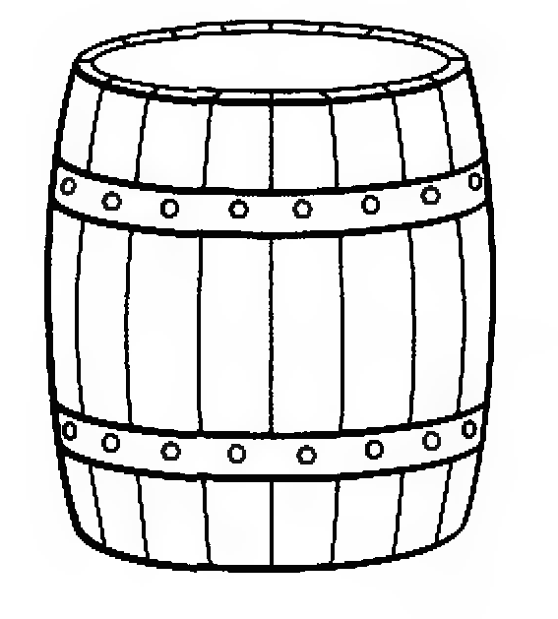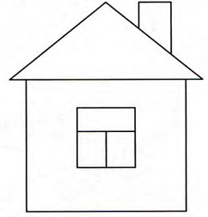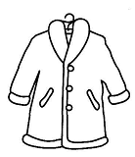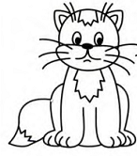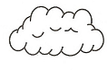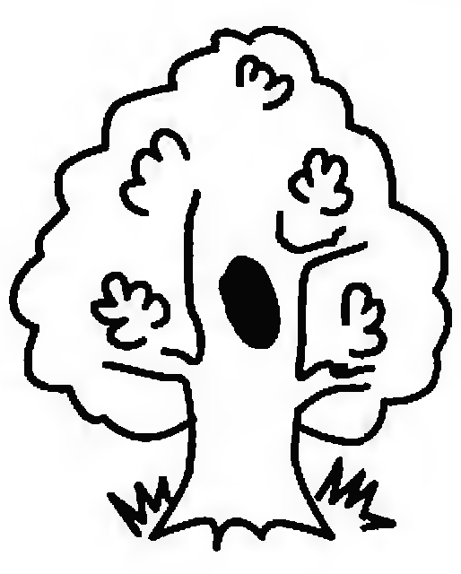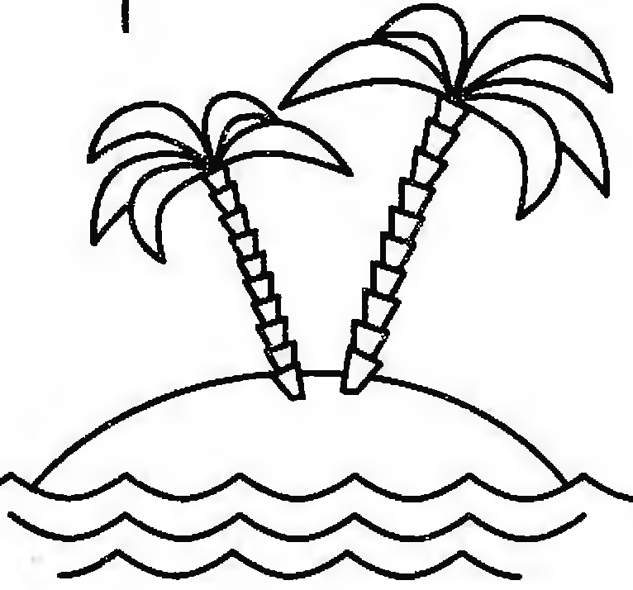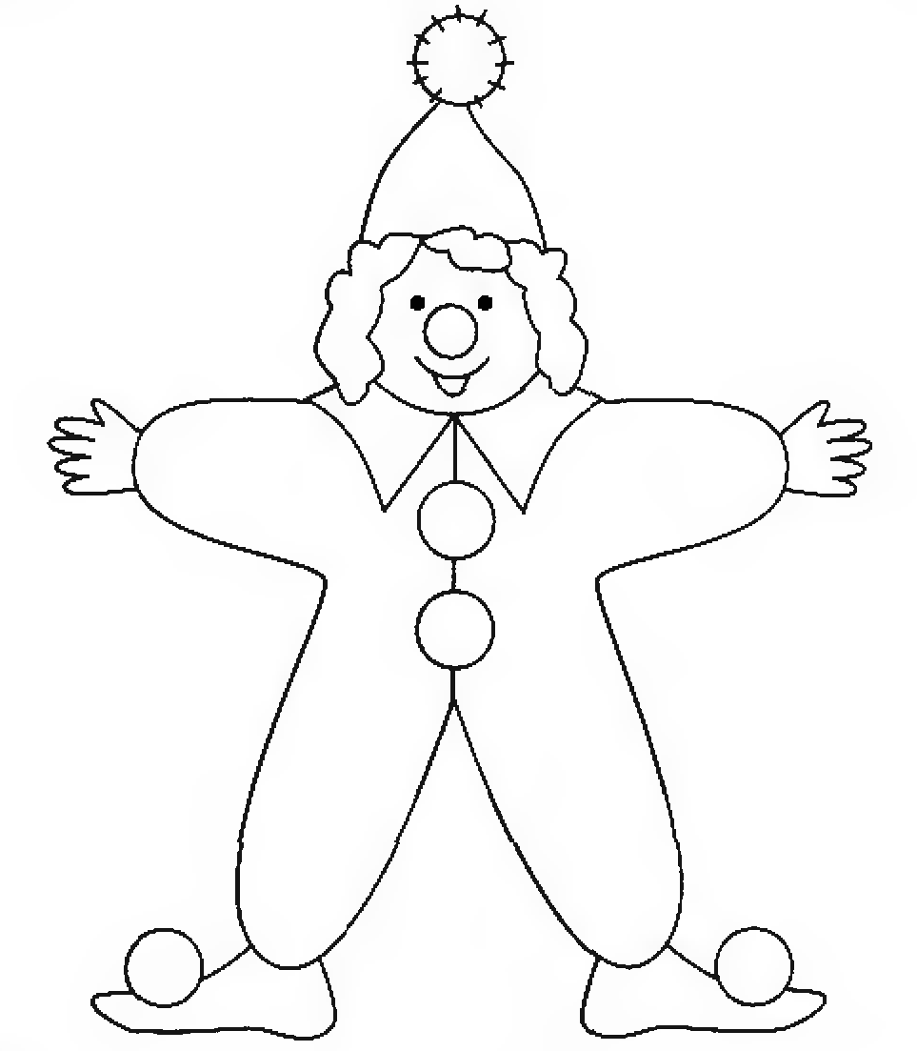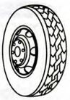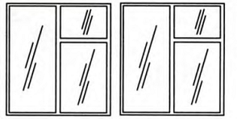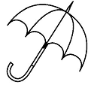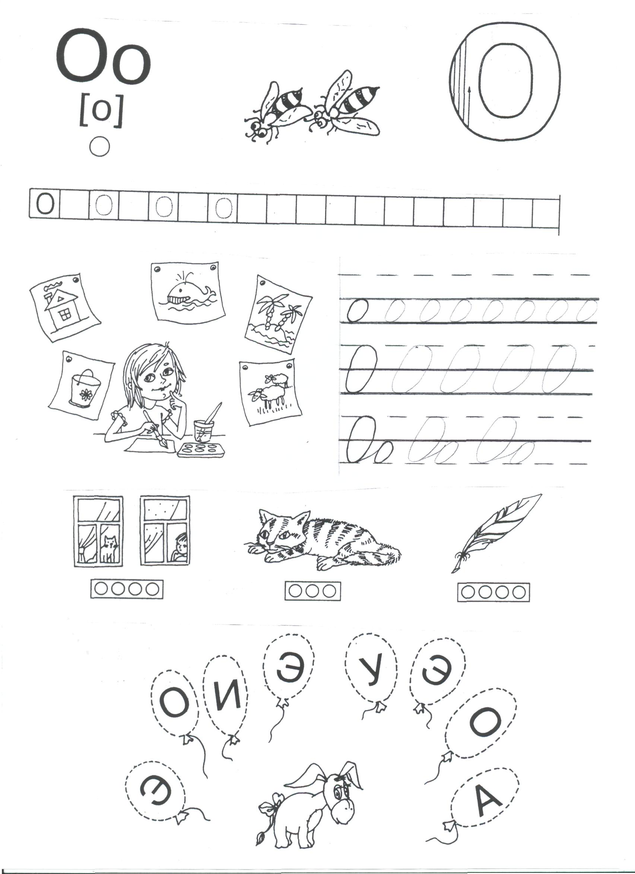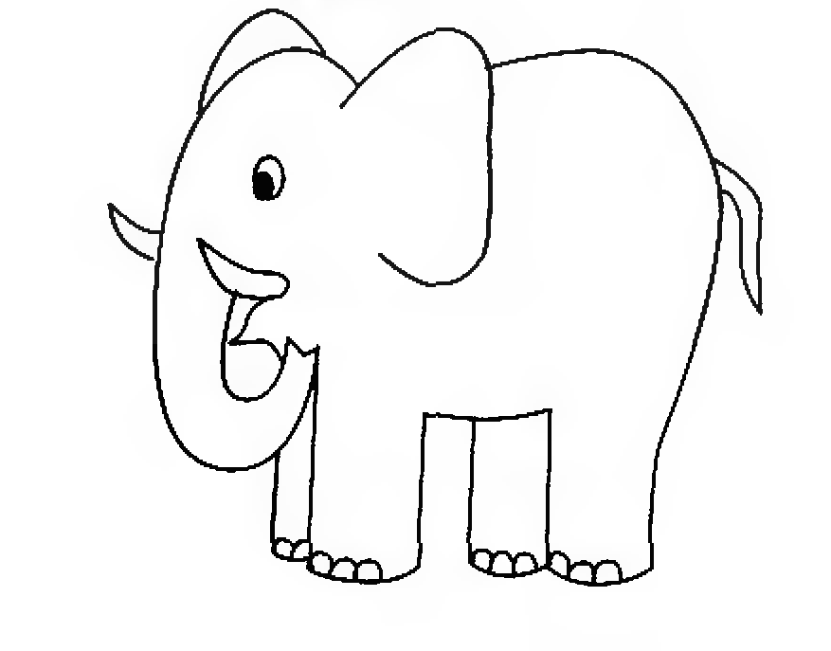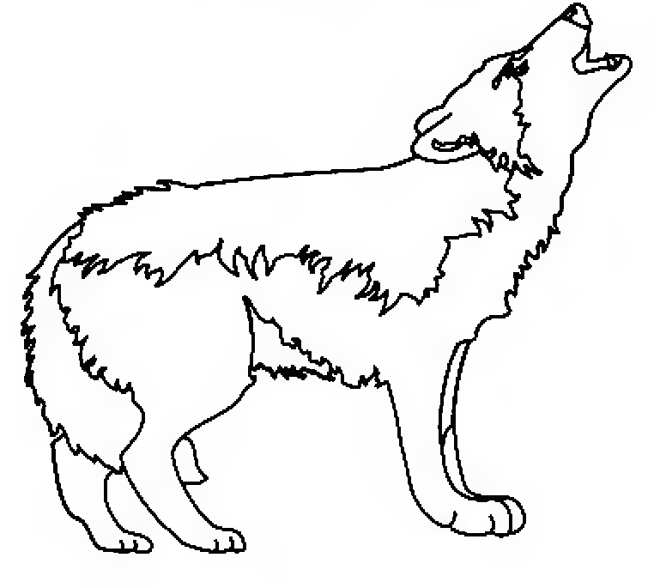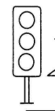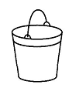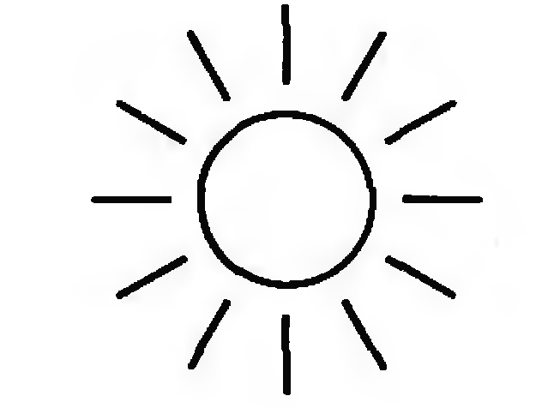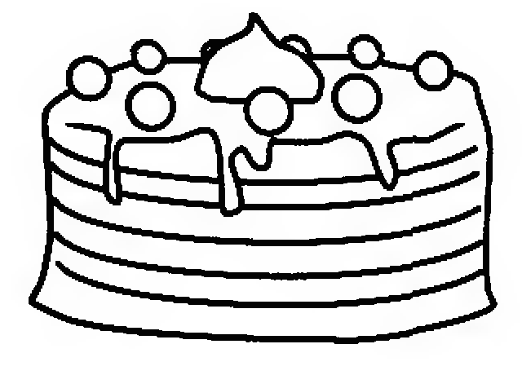

Посмотри на колесо –
И увидишь букву «О».
(А. Шибаев)
Обруч на арене вспыхнет. 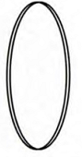
Тигр в огонь отважно прыгнет.
(Г. Виеру)

В этой букве нет угла,
Оттого она кругла.
До того она кругла,
Покатиться бы могла.
(Е. Тарлапан)
Кольцо у мамы на руке. 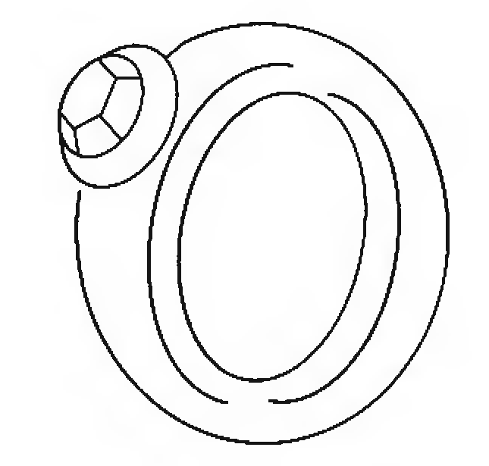
Обруч гимнастки тоже,
Баранки, бублики – ну всё
На букву «О» похоже.
В старом дереве дупло,
Ну совсем как буква «О»
(В. Степанов)
Облако, облако, 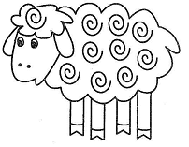
Шёрстка колечками,
Очень ты, облако,
Схоже с овечками.
(В. Лунин)
Ослик был сегодня зол,
Он узнал, что он осёл.
(С. Маршак)

А потом пришёл осёл.
Оглядел он все страницы,
Опустил свои ресницы
И промолвил:
- Кроме «О»
Нету в книжке ничего.
(Г. Сапгир)
Осёл в кустах Осу нашёл.
Надев очки, глядит Осёл.
Кто это? Птица? Тигр? Лиса?
Осла ужалила оса.
(Г. Сапгир)

Не по тропе, а около
Катилось «О» и охало.
«О» охало,
«О» окало,
Не на тропе,
А около.
(И. Демьянов)
Окунь жил в реке под кручей, 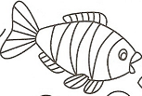
Полосатый и колючий,
Был хитёр и осторожен,
Но его поймал я всё же!
(Н. Костарёв)

